F f FIȘĂ DE LUCRU FLOARE
- Desparte în silabe cuvintele care denumesc imaginile. Reprezintă grafic silabele și sunetele.
FLUTURE  ____ _____ ____  OOO OO OO | 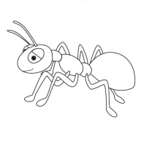  FURNICĂ | 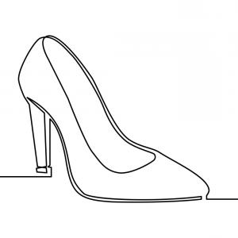  PANTOF | 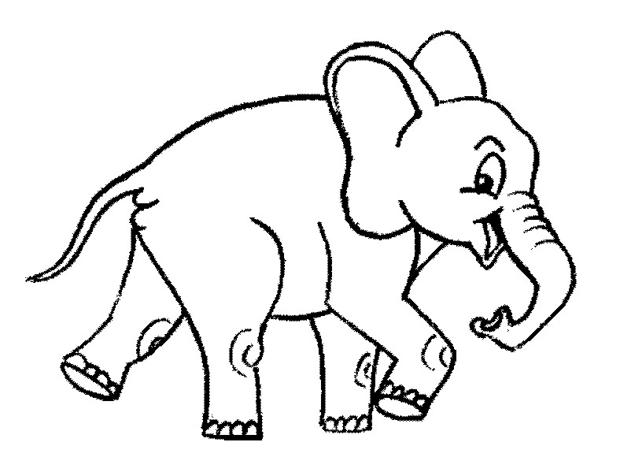  ELEFANT

- Încercuiește literele F , f.
A b G n V M F H E s g f L c r t F D O U a e u i o f N B F

- Citește:
FA FI FE FĂ FUR FRA OF
FA – TĂ FI – NĂ FE –TE FĂ – I – NĂ FUR - CĂ FRA – TE PAN- TOF
FATĂ FINĂ FETE FĂINĂ FURCĂ FRATE PANTOF
Fată fină fete făină furcă frate pantof
FURNICUȚA FIFI CARĂ UN BOB DE GRÂU. Furnicuța Fifi cară un bob de grâu.
FLORIN ARE UN FULAR FRUMOS. Florin are un fular frumos.
AM FOST LA ȘTEFAN ÎN FIECARE LUNI. Am fost la Ștefan în fiecare luni.
FLORICA SCRIE PE FOI ALBE ? Florica scrie pe foi albe ?
FRUCTELE SUNT GUSTOASE ! Fructele sunt gustoase.

